Projek Akhir Pemograman Web 2 Dokumentasi
Website Penjualan Properti Vaganza Village
Nama :
Muhammad Rhivo Aprianto – 22312100
M. Adhe Akbar – 22312103
Wahyu Dicho Wijaya – 22312125
- Tampilan Menu Home
Before
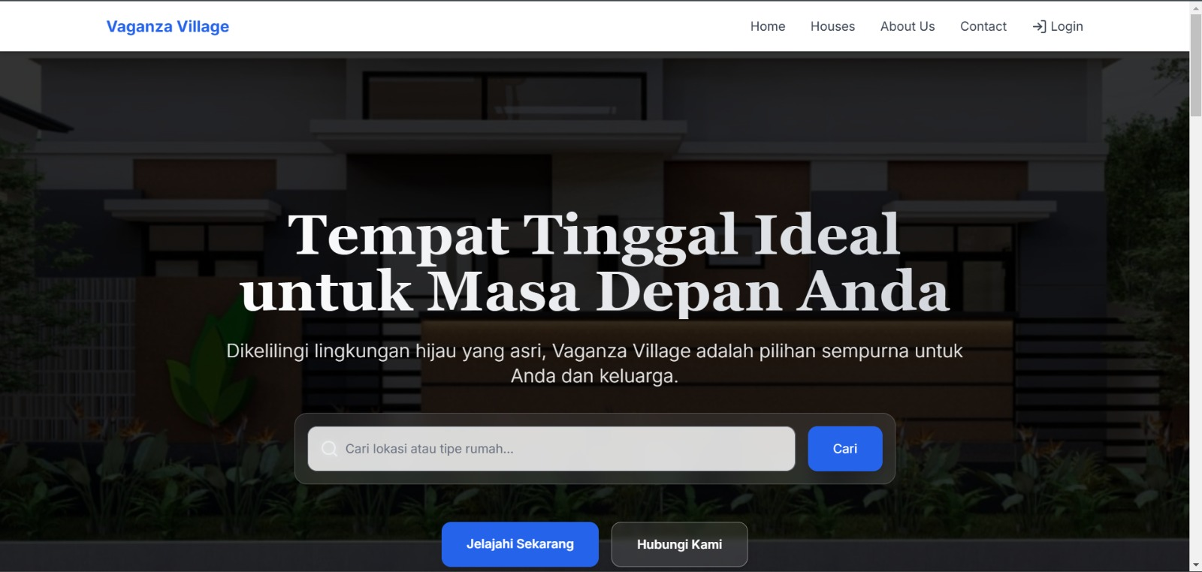
After
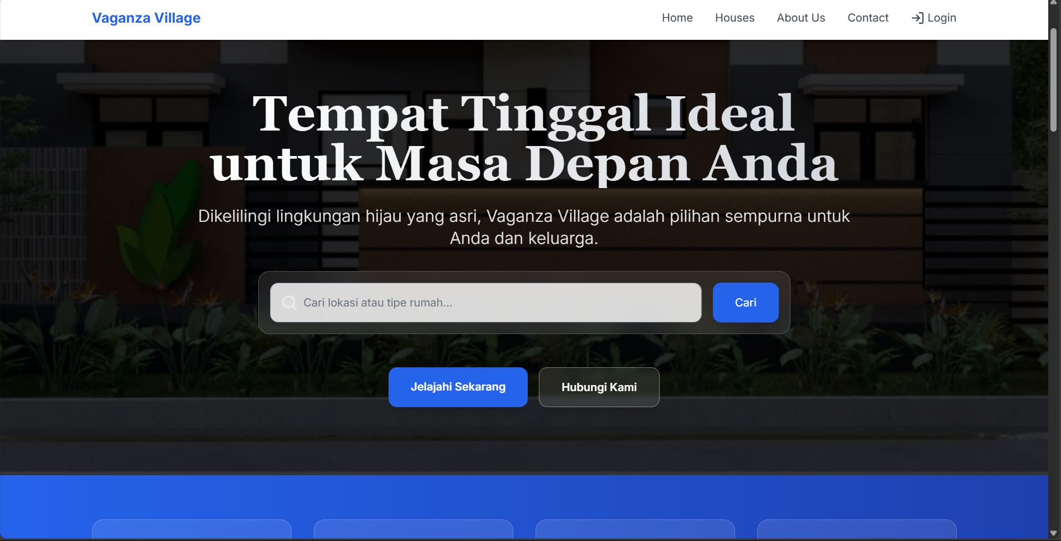
Perubahan : Terdapat animasi saat website dibuka
Before
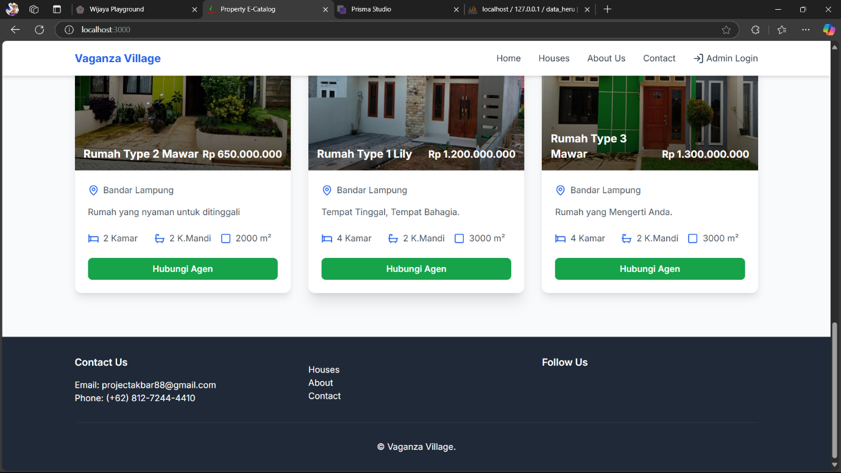
After
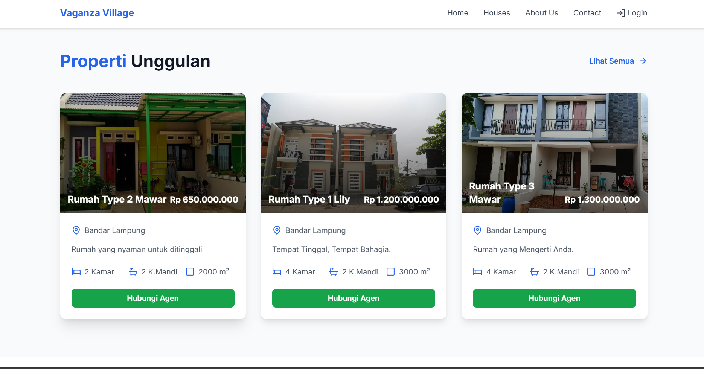
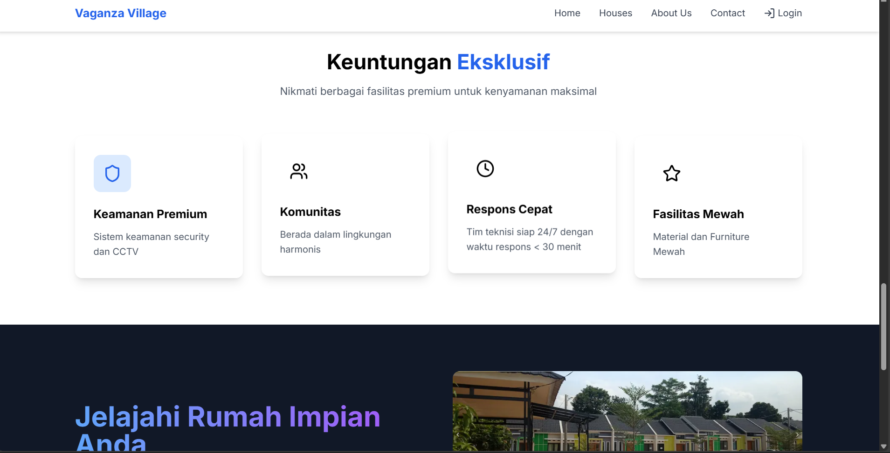

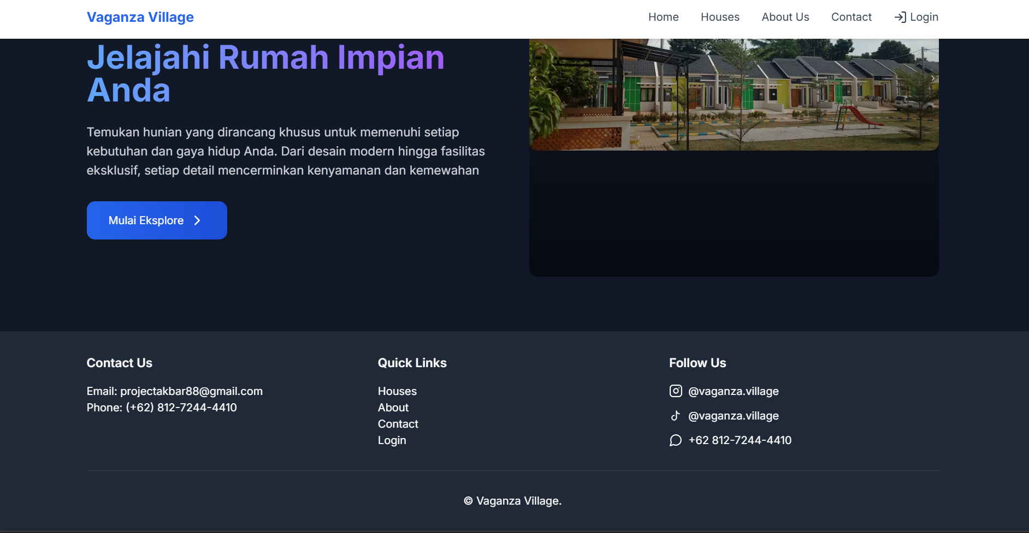
Perubahan : Terdapat animasi saat cursor diarahkan ke widget yang baru dan penambahan favicon di follow us.
- Tampilan Menu Houses
Before
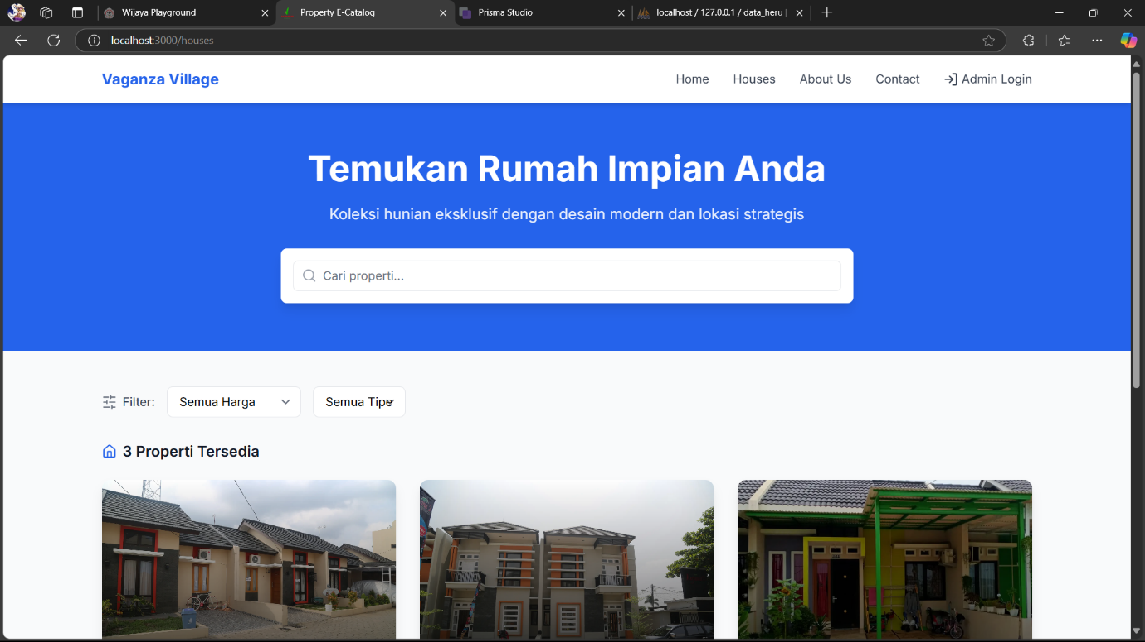
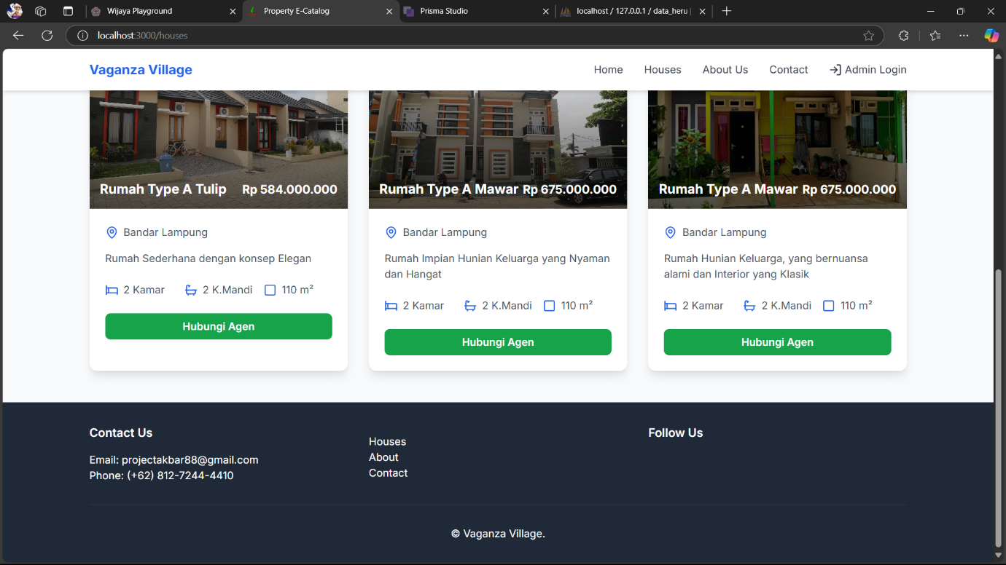

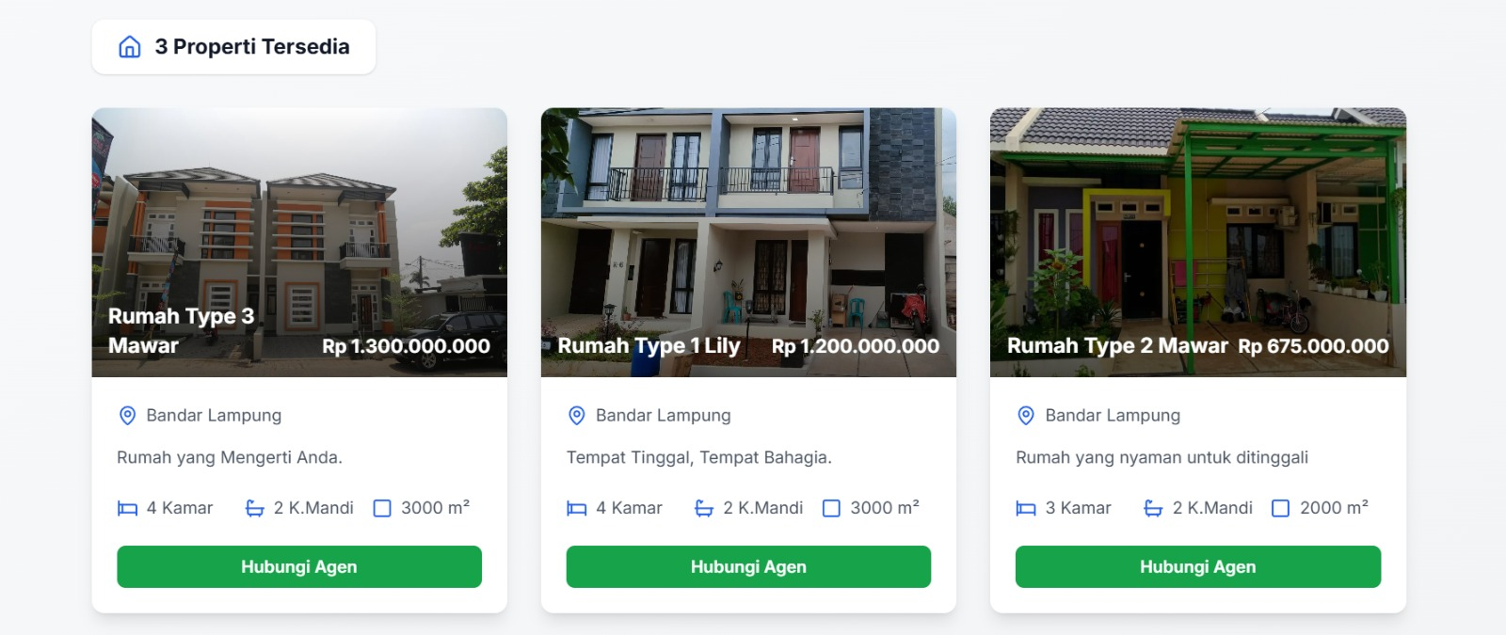
After
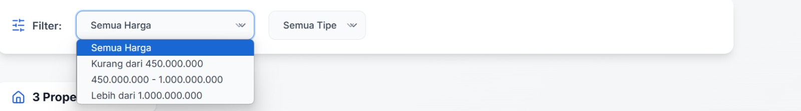
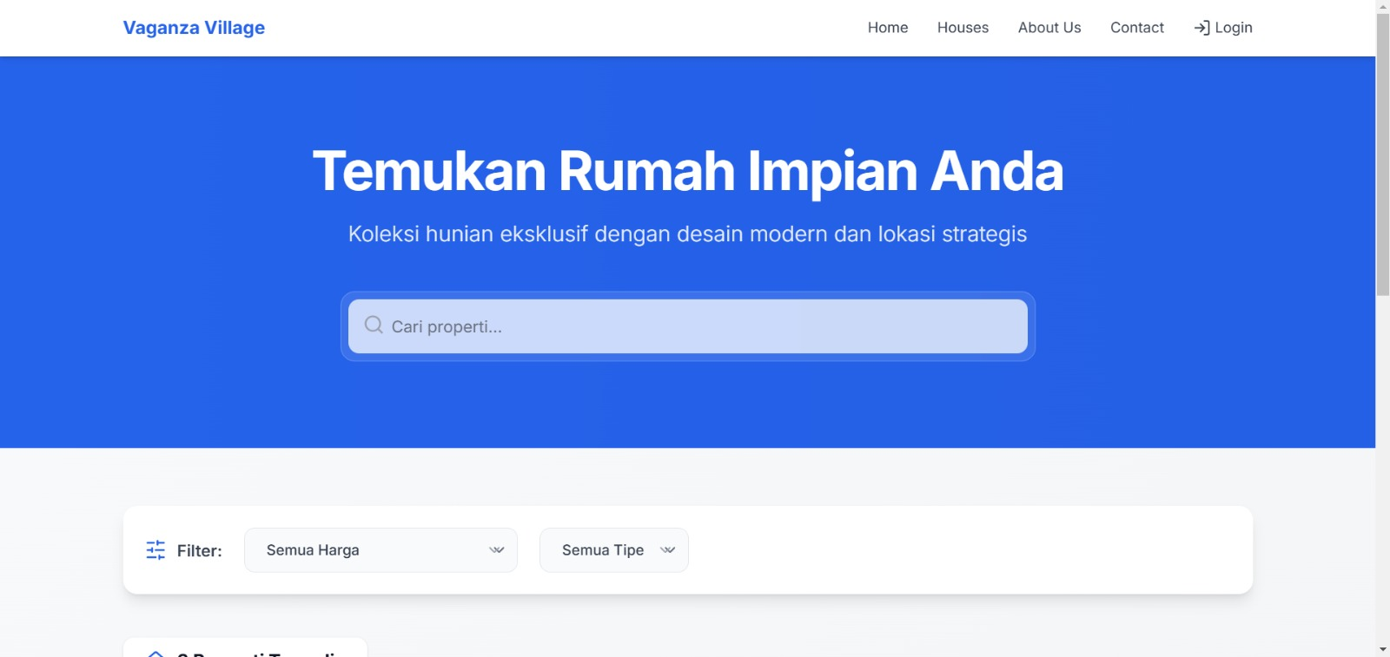
Perubahan : Tidak terlalu banyaknya perubahan tetapi berfungsinya filter harga di bagian houses dan terdapat juga animasi saat cursor diarahkan ke gambar rumah.

- Tampilan Menu About
Before
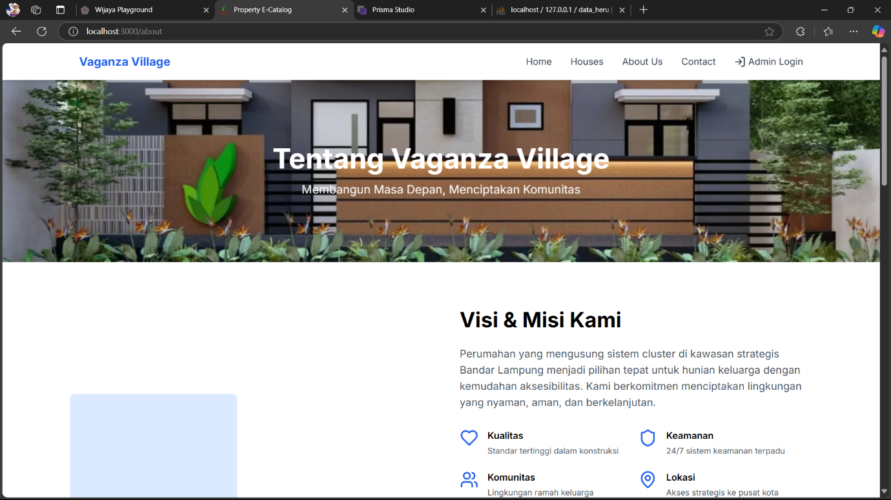
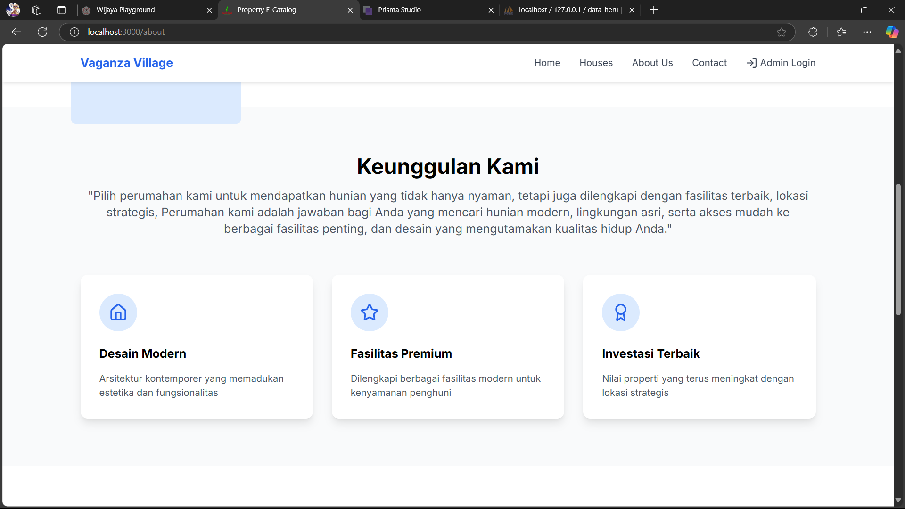
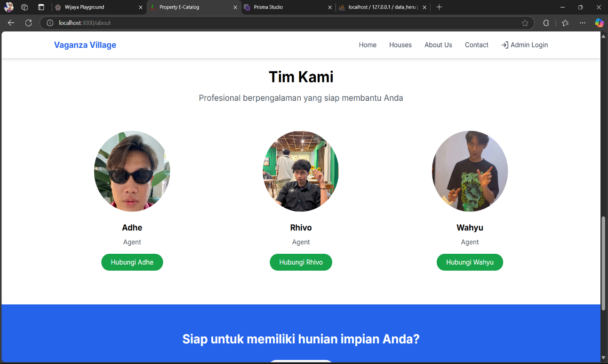

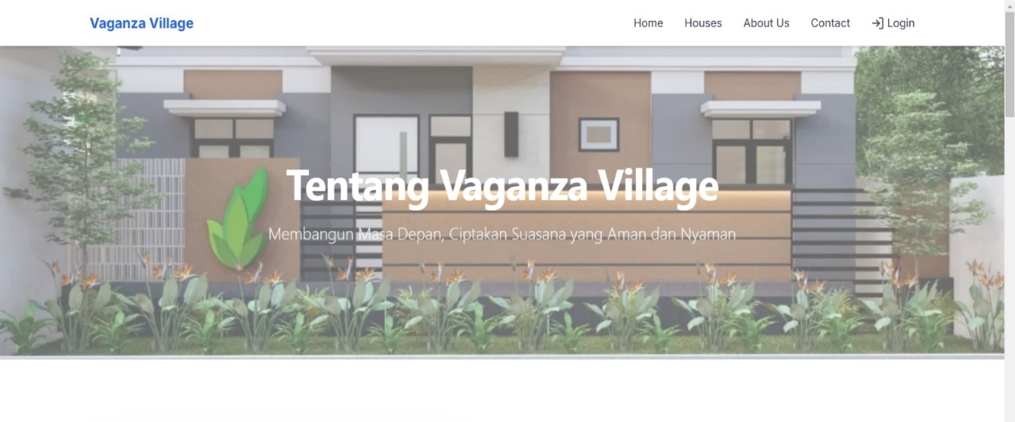
After

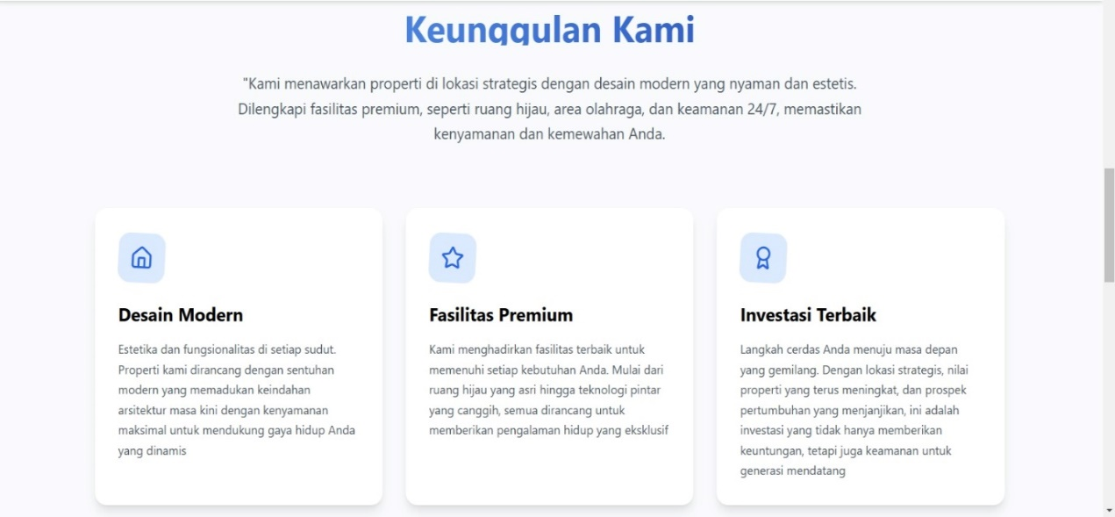
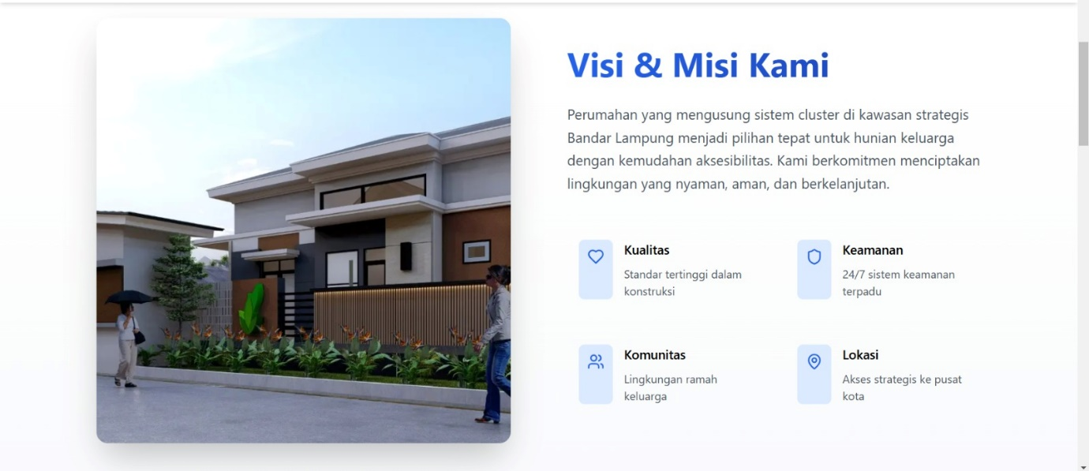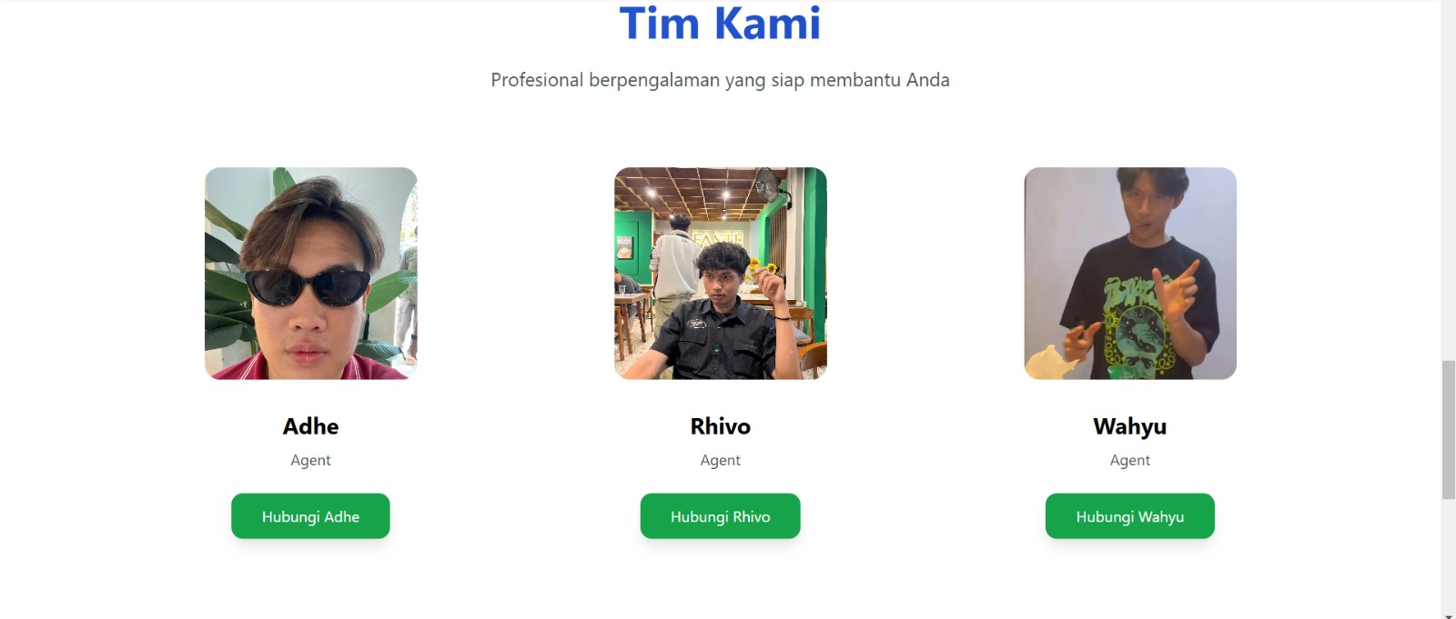

Perubahan : Terdapatnya penambahan di Visi & Misi yaitu berupa gambar dan favicon di bagian Visi &Misi.

- Tampilan Menu Contact Us
Before
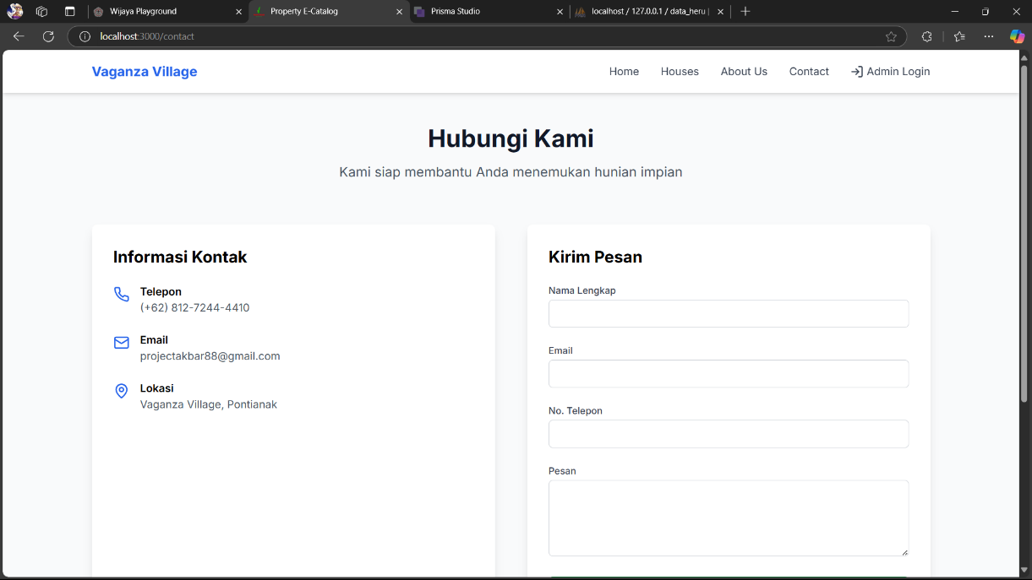

After
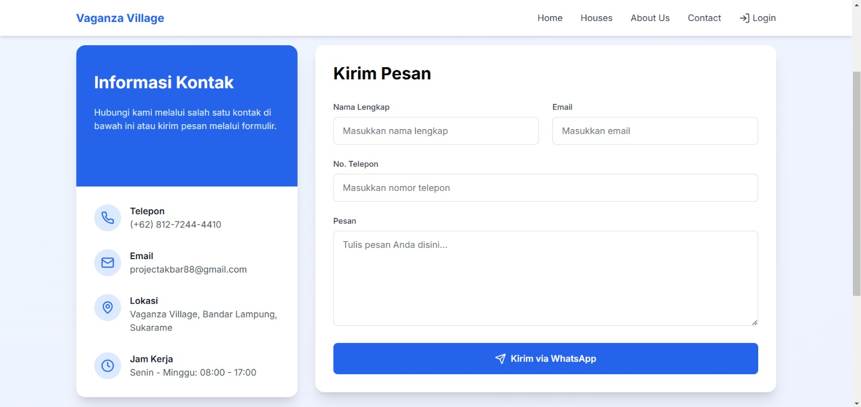
Perubahan : Terdapat penggantian warna pada informasi kontak dan penambahan latarbelakang warna pada favicon.

- Tampilan Menu CRUD
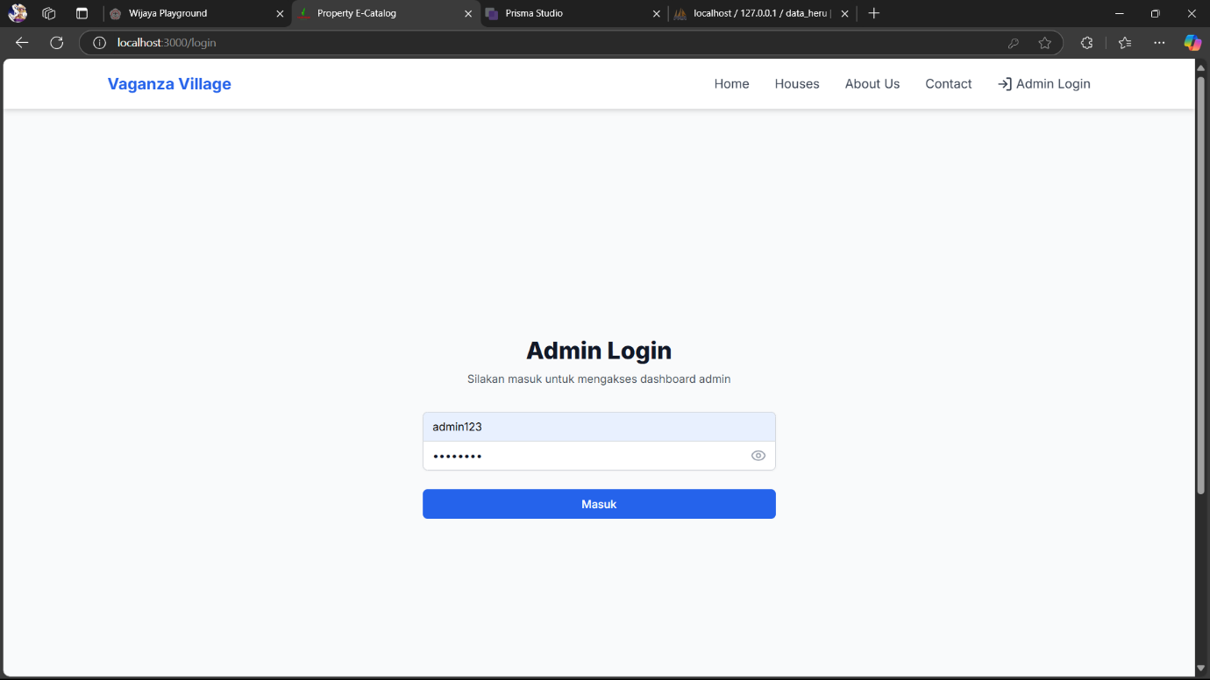
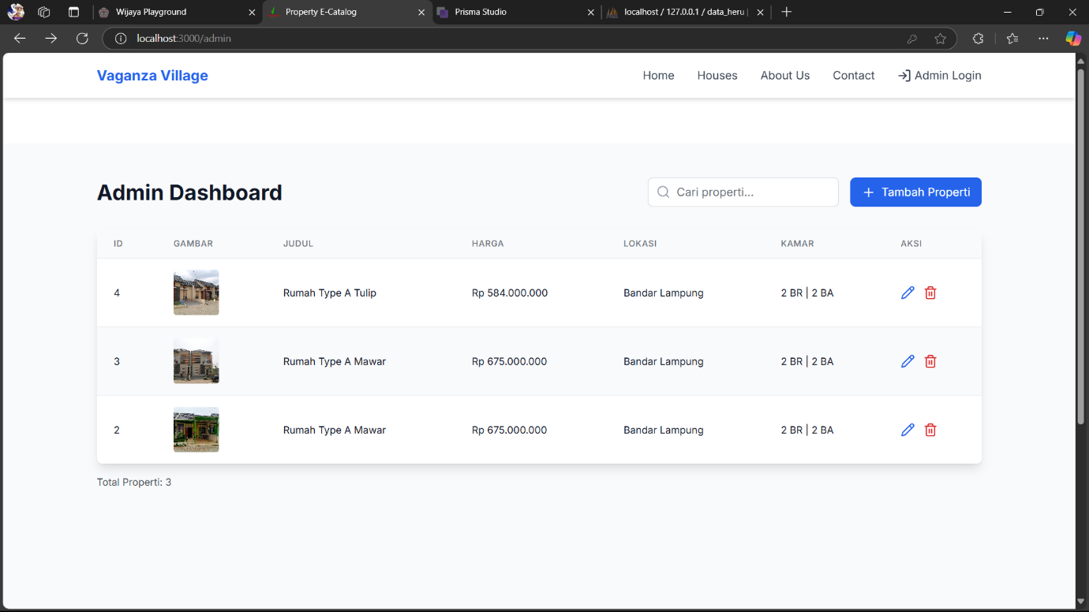

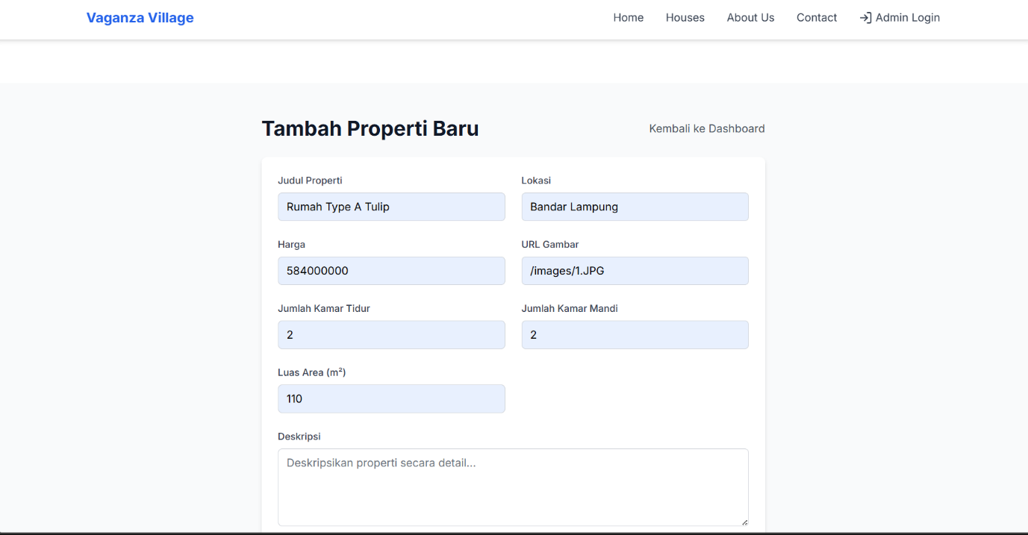

Penjelasan : tidak terdapat perubahan dalam menu CRUD karena menurut kami menu CRUD sudah berjalan dengan baik.

